EXPERIENCIA 2: MOVIMIENTO RECTILÍNEO UNIFORMEMENTE ACELERADO
Universidad Católica del Norte
Facultad de Ciencias
Departamento de Física
Autor 1, Autor 2, Autor 3, Autor 4 – Martes bloque E, Semestre 2, 2018.

OBJETIVO GENERAL
- Determinar en forma experimental la aceleración del sistema carro – masa colgante.

OBJETIVOS ESPECÍFICOS
- Objetivo 1.
- Objetivo 2.
- Objetivo 3.

1. MARCO TEÓRICO
Lorem ipsum dolor sit amet, consectetuer adipiscing elit. Aenean commodo ligula eget dolor. Aenean massa. Cum sociis natoque penatibus et magnis dis parturient montes, nascetur ridiculus mus. Donec quam felis, ultricies nec, pellentesque eu, pretium quis, sem. Nulla consequat massa quis enim. Donec pede justo, fringilla vel, aliquet nec, vulputate eget, arcu. In enim justo, rhoncus ut, imperdiet a, venenatis vitae, justo. Nullam dictum felis eu pede mollis pretium. Integer tincidunt. Cras dapibus. Vivamus elementum semper nisi. Aenean vulputate eleifend tellus. Aenean leo ligula, porttitor eu, consequat vitae, eleifend ac, enim. Aliquam lorem ante, dapibus in, viverra quis, feugiat a, tellus. Phasellus viverra nulla ut metus varius laoreet. Quisque rutrum. Aenean imperdiet. Etiam ultricies nisi vel augue. Nullam dictum felis eu pede mollis pretium. Integer tincidunt. Cras dapibus. Vivamus elementum semper nisi. Aenean vulputate eleifend tellus. Ae ligula, porttitor eu, consequat vitae, eleifend ac, enim. Aliquam lorem ante, dapibus in, viverra quis, feugiat a, tellus. Phasellus viverra nulla ut metus varius laoreet. Quisque rutrum. Aenean imperdiet. Etiam ultricies nisi vel augue.

1.2 FÓRMULAS
 |  |  |  | $$y=y_{0}+v_{0y}t-\frac{1}{2}gt^{2}$$ | (1)
 |  |  |  | ... | (2)
 |  |  |  | ... | (3)

2. PROCEDIMIENTO
Lorem ipsum dolor sit amet, consectetuer adipiscing elit. Aenean commodo ligula eget dolor. Aenean massa. Cum sociis natoque penatibus et magnis dis parturient montes, nascetur ridiculus mus. Donec quam felis, ultricies nec, pellentesque eu, pretium quis, sem. Nulla consequat massa quis enim. Donec pede justo, fringilla vel, aliquet nec, vulputate eget, arcu. In enim justo, rhoncus ut, imperdiet a, venenatis vitae, justo. Etiam rhoncus. Maecenas tempus, tellus eget condimentum rhoncus, sem quam semper libero, sit amet adipiscing sem neque sed ipsum. Nam quam nunc, blandit vel, luctus pulvinar, hendrerit id, lorem. Maecenas nec odio et ante tincidunt tempus. Donec vitae sapien ut libero venenatis faucibus. Nullam quis ante. Etiam sit amet orci eget eros faucibus tincidunt. Duis leo. Sed fringilla mauris sit amet nibh. Donec sodales sagittis magna. Sed consequat, leo eget bibendum sodales, augue velit cursus nunc Figura 1.

2.1 DIAGRAMA DE LA EXPERIENCIA

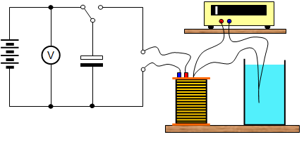
Figura 1. Diagrama de la experiencia
2.2 VARIABLES DE MEDICIÓN E INSTRUMENTOS

Tabla 1. Variables de medición e instrumentos
Variable | Unidad | Descripción | Instrumento | Precisión
y₀ | m | Posición inicial de la bolita. | Regla | 0,001
t | s | ... | Computador | 0,01

3. RESULTADOS

3.1 CÁLCULOS
Utilizando la fórmula (...), a continuación se muestran los cálculos con propagación de error para obtener v_{inst}.

$t_{bloqueo}$= (0,17 ± 0,01) | [s]
$v_{inst}$= (0,100 ± 0,001) / (0,17 ± 0,01) | [m/s]
$v_{inst}$= (0,100/0,17) ± (0,100/0,17)(0,001/0,100 + 0,01/0,17) | [m/s]
$v_{inst}$= (0,588235294 ± 0,002381437) | [m/s]
$v_{inst}$= (0,588 ± 0,002) | [m/s]
...

3.2 TABLAS DE DATOS

Tabla 2. Posición, tiempo cronológico, tiempo de bloqueo y velocidad instantánea Caso 1. |  | Tabla 3. Posición, tiempo cronológico, tiempo de bloqueo y velocidad instantánea Caso 2.
x [m] δx [m] t [s] δt [s] t_{b} [s] δt_{b} [s] v_{inst} [m/s] δv_{inst} [m/s]  0,000 0,001 2,144 0,001 0,17 0,01 0,588 0,002  0,200 0,001 ...  0,400 0,001  0,600 0,001 |  | x [m] δx [m] t [s] δt [s] t_{b} [s] δt_{b} [s] v_{inst} [m/s] δv_{inst} [m/s]  0,000 0,001 6,988 0,001 0,22 0,01 0,45 0,03  0,200 0,001 ...  0,400 0,001  0,600 0,001

Tabla 4. Velocidad media, aceleración media, velocidad media promedio y aceleración media promedio Caso 1. |  | Tabla 5. Velocidad media, aceleración media, velocidad media promedio y aceleración media promedio Caso 2.
Intervalo v_{media} [m/s] δv_{media} [m/s] a_{media} [m/s²] δa_{media} [m/s²]  1 0,6849 0,0002 0,616 0,003  2  3  Promedio |  | Intervalo v_{media} [m/s] δv_{media} [m/s] a_{media} [m/s²] δa_{media} [m/s²]  1 0,6849 0,0002 0,616 0,003  2  3  Promedio

Tabla 6. Aceleración teórica Caso 1. |  | Tabla 7. Aceleración teórica Caso 2.
M [kg] δM [kg] m [kg] δm [kg] g [m/s²] a_{teo} [m/s²] δa_{teo} [m/s²]  9,8 |  | M [kg] δM [kg] m [kg] δm [kg] g [m/s²] a_{teo} [m/s²] δa_{teo} [m/s²]  9,8

Tabla 8. Aceleración experimental en base a ajustes Caso 1. |  | Tabla 9. Aceleración experimental en base a ajustes Caso 2.
Gráfico a_{exp} [m/s²] δa_{exp} [m/s²]  Posición vs tiempo  Velocidad inst. vs tiempo |  | Gráfico a_{exp} [m/s²] δa_{exp} [m/s²]  Posición vs tiempo  Velocidad inst. vs tiempo

Tabla 10. % de diferencia entre aceleración teórica y experimental Caso 1. |  | Tabla 11. % de diferencia entre aceleración teórica y experimental Caso 2.
%Ea_{media} %Ea_{exp-1} %Ea_{exp-2} |  | %Ea_{media} %Ea_{exp-1} %Ea_{exp-2}

3.3 GRÁFICOS Y AJUSTES

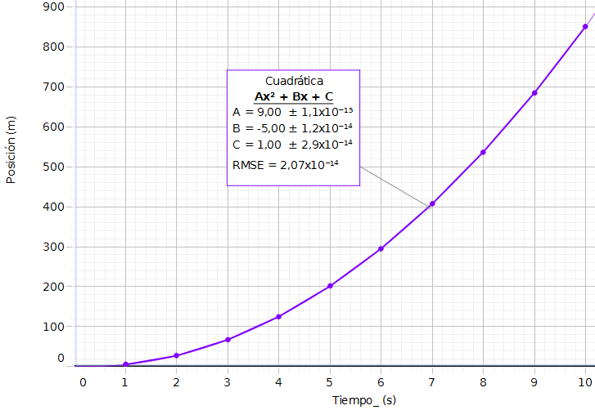
Figura 2. Gráfica posición vs tiempo Caso 1, con parámetros de ajuste A = 9,00 ± 1,1x10⁻¹⁵, B = -5,00 ± 1,2x10⁻¹⁴ y C = 1,00 ± 2,9x10⁻¹⁴ |  | Figura 3. Gráfica posición vs tiempo Caso 2, con parámetros de ajuste A = 9,00 ± 1,1x10⁻¹⁵, B = -5,00 ± 1,2x10⁻¹⁴ y C = 1,00 ± 2,9x10⁻¹⁴

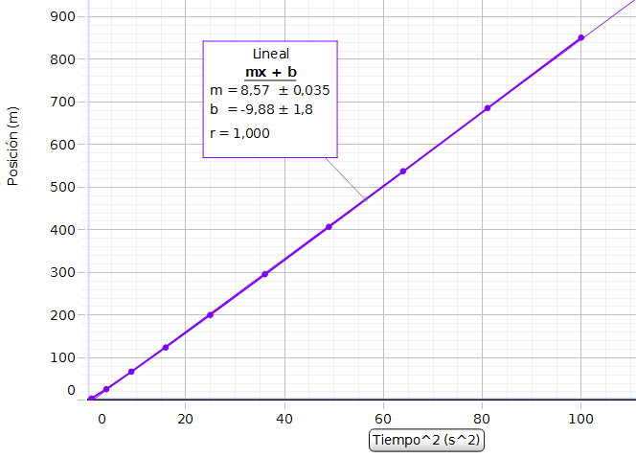
Figura 4. Gráfica velocidad instantánea vs tiempo Caso 1, con parámetros de ajuste m = 8,57 ± 0,035 y b = -9,88 ± 1,8. |  | Figura 5. Gráfica velocidad instantánea vs tiempo Caso 2, con parámetros de ajuste m = 8,57 ± 0,035 y b = -9,88 ± 1,8.

4. ANÁLISIS

4.1 RESPUESTA A PREGUNTAS EN BASE A RESULTADOS DE LA EXPERIENCIA
Nulla consequat massa quis enim. Donec pede justo, fringilla vel, aliquet nec, vulputate eget, arcu. In enim justo, rhoncus ut, imperdiet a, venenatis vitae, justo. Nullam dictum felis eu pede mollis pretium. Integer tincidunt. Cras dapibus. Vivamus elementum semper nisi. Aenean vulputate eleifend tellus. Nulla consequat massa quis enim. Donec pede justo, fringilla vel, aliquet nec, vulputate eget, arcu. In enim justo, rhoncus ut, imperdiet a, venenatis vitae, justo. Nullam dictum felis eu pede mollis pretium. Integer tincidunt. Cras dapibus. Vivamus elementum semper nisi. Aenean vulputate eleifend tellus. Nulla consequat massa quis enim. Donec pede justo, fringilla vel, aliquet nec, vulputate eget, arcu.

4.2 INTERPRETACIÓN FÍSICA DE LOS RESULTADOS
Lorem ipsum dolor sit amet, consectetuer adipiscing elit. Aenean commodo ligula eget dolor. Aenean massa. Cum sociis natoque penatibus et magnis dis parturient montes, nascetur ridiculus mus. Donec quam felis, ultricies nec, pellentesque eu, pretium quis, sem. Nulla consequat massa quis enim. Donec pede justo, fringilla vel, aliquet nec, vulputate eget, arcu. In enim justo, rhoncus ut, imperdiet a, venenatis vitae, justo.

4.3 ANÁLISIS NUMÉRICO Y % DE ERROR
Nulla consequat massa quis enim. Donec pede justo, fringilla vel, aliquet nec, vulputate eget, arcu. In enim justo, rhoncus ut, imperdiet a, venenatis vitae, justo. Nullam dictum felis eu pede mollis pretium. Integer tincidunt. Cras dapibus. Vivamus elementum semper nisi. Aenean vulputate eleifend tellus.
Nulla consequat massa quis enim. Donec pede justo, fringilla vel, aliquet nec, vulputate eget, arcu. In enim justo, rhoncus ut, imperdiet a, venenatis vitae, justo. Nullam dictum felis eu pede mollis pretium. Integer tincidunt. Cras dapibus. Vivamus elementum semper nisi. Aenean vulputate eleifend tellus. Nulla consequat massa quis enim. Donec pede justo, fringilla vel, aliquet nec, vulputate eget, arcu. In enim justo, rhoncus ut, imperdiet a, venenatis vitae, justo. Nullam dictum felis eu pede mollis pretium. Integer tincidunt. Cras dapibus. Vivamus elementum semper nisi.

4.4 FACTORES DE IMPRECISIÓN CUANTIFICABLES EN LOS RESULTADOS
Nulla consequat massa quis enim. Donec pede justo, fringilla vel, aliquet nec, vulputate eget, arcu. In enim justo, rhoncus ut, imperdiet a, venenatis vitae, justo. Nullam dictum felis eu pede mollis pretium. Integer tincidunt. Cras dapibus. Vivamus elementum semper nisi. Aenean vulputate eleifend tellus. Nulla consequat massa quis enim. Donec pede justo, fringilla vel, aliquet nec, vulputate eget, arcu. In enim justo, rhoncus ut, imperdiet a, venenatis vitae, justo. Nullam dictum felis eu pede mollis pretium. Integer tincidunt. Cras dapibus. Vivamus elementum semper nisi. Aenean vulputate eleifend tellus.

5. CONCLUSIÓN

Lorem ipsum dolor sit amet, consectetuer adipiscing elit. Aenean commodo ligula eget dolor. Aenean massa. Cum sociis natoque penatibus et magnis dis parturient montes, nascetur ridiculus mus. Donec quam felis, ultricies nec, pellentesque eu, pretium quis, sem. Nulla consequat massa quis enim. Donec pede justo, fringilla vel, aliquet nec, vulputate eget, arcu. In enim justo, rhoncus ut, imperdiet. Lorem ipsum dolor sit amet, consectetuer adipiscing elit. Aenean commodo ligula eget dolor. Aenean massa. Cum sociis natoque penatibus et magnis dis parturient montes, nascetur ridiculus mus. Donec quam felis, ultricies nec, pellentesque eu, pretium quis, sem. Nulla consequat massa quis enim. Donec pede justo, fringilla vel, aliquet nec, vulputate eget, arcu. In enim justo, rhoncus ut, imperdiet. Lorem ipsum dolor sit amet, consectetuer adipiscing elit. Aenean commodo ligula eget dolor. Aenean massa. Cum sociis natoque penatibus et magnis dis parturient montes, nascetur ridiculus mus. Donec quam felis, ultricies nec, pellentesque eu, pretium quis, sem. Nulla consequat massa quis enim. Donec pede justo, fringilla vel, aliquet nec, vulputate eget, arcu. In enim justo, rhoncus ut, imperdiet. Lorem ipsum dolor sit amet, consectetuer adipiscing elit. Aenean commodo ligula eget dolor. Aenean massa. Cum sociis natoque penatibus et magnis dis parturient montes, nascetur ridiculus mus. Donec quam felis, ultricies nec, pellentesque eu, pretium quis, sem. Nulla consequat massa quis enim. Donec pede justo, fringilla vel, aliquet nec, vulputate eget, arcu. In enim justo, rhoncus ut, imperdiet.

